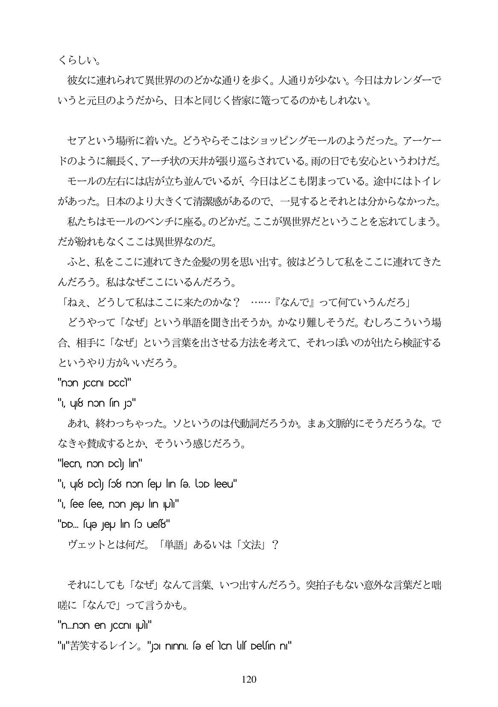

くらしい。 彼女に連れられて異世界ののどかな通りを歩く。人通りが少ない。今日はカレンダーで いうと元旦のようだから、日本と同じく皆家に篭ってるのかもしれない。

セアという場所に着いた。どうやらそこはショッピングモールのようだった。アーケー ドのように細長く、アーチ状の天井が張り巡らされている。雨の日でも安心というわけだ。 モールの左右には店が立ち並んでいるが、今日はどこも閉まっている。途中にはトイレ があった。日本のより大きくて清潔感があるので、一見するとそれとは分からなかった。 私たちはモールのベンチに座る。のどかだ。ここが異世界だということを忘れてしまう。 だが紛れもなくここは異世界なのだ。 ふと、私をここに連れてきた金髪の男を思い出す。彼はどうして私をここに連れてきた んだろう。私はなぜここにいるんだろう。 「ねえ、どうして私はここに来たのかな? ... 『なんで』って何ていうんだろ」 どうやって「なぜ」という単語を聞き出そうか。かなり難しそうだ。むしろこういう場 合、相手に「なぜ」という言葉を出させる方法を考えて、それっぽいのが出たら検証する というやり方がいいだろう。

"non JCCn. DCC"

", u8 non sin jo" あれ、終わっちやった。ソというのは代動詞だろうか。まあ文脈的にそうだろうな。で

なきや賛成するとか、そういう感じだろう。

"lecn, non DC), lin"

", u8 DC) sɔ8 non seu lın sə lɔD leeu"

", fee fee, non Jeju lin Uhr"

"DD. sue Jeu lin so ues8" ヴェットとは何だ。「単語」あるいは「文法」?

单

それにしても「なぜ」なんて言葉、いつ出すんだろう。突拍子もない意外な言葉だと唱曲 暁に「なんで」って言うかも。 "n.non en JCCn pll" "n"#F3& 3 & 1 / "pi ninn. e e cnul Denn"

120